ОДЕСЬКИЙ НАЦІОНАЛЬНИЙ МЕДИЧНИЙ УНІВЕРСИТЕТ
ФАРМАЦЕВТИЧНИЙ ФАКУЛЬТЕТ

Кафедра Організації та економіки фармації

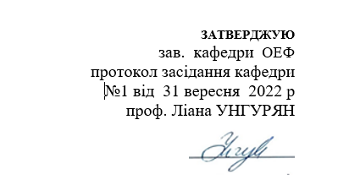

МЕТОДИЧНА РОЗРОБКА ЛЕКЦІЇ

Навчальна дисципліна «Охорона праці в галузі»

Тема 9. Лекційне заняття 3.
Електробезпека.
Курс 4 Факультет фармацевтичний

Лекцію розробив:
проф. Унгурян Л.М

лекцію обговорено на
методичній нараді кафедри
«28» серпня 2022 р.
Протокол №1

Одеса – 2022 р.

Лекція № 3 «Електробезпека» - 2 год.

- Актуальність теми. Обґрунтування теми. З кожним роком зростає виробництво та споживання електроенергії, а відтак і кількість людей, які в процесі своєї життєдіяльності використовують (експлуатують) електричні пристрої та установки. Тому питання електробезпеки набувають особливої ваги. Дія електричного струму на організм людини має різносторонній характер і різносторонні прояви – від слабих подразнень до смертельних наслідків. Електричний струм, що проходить через тіло людини, може спричинити термічну, хімічну, світлову, механічну та біологічну дію.
Біологічна дія є виключною властивістю живої тканини. Вона проявляється сильним збудженням нервової тканини, що призводить до порушення внутрішніх біоелектричних процесів, які пов’язані з життєвими функціями організму. Зовнішній струм при взаємодії з біоелектричними процесами людини може викликати судоми м’язів, життєво важливих органів, у тому числі серця і легенів, що призведе до зупинки дихання і кровообігу. Тому вивчення аспектів охорони праці у фармацевтичній галузі є актуальним.
2. Цілі лекції:
- навчальні
студенти повинні оволодіти знаннями за напрямами: дія електричного струму на людину; фактори, що впливають на наслідки ураження електричним струмом; навчання та інструктажі з електробезпеки.
-виховні:
виховання у студентів поваги до права України про охорону праці у фармацевтичній галузі; забезпечення засвоєння студентами провідного значення юридичних аспектів питань охорони праці у фармацевтичній діяльності.
- План та організаційна структура лекції
№  п.п. | Основні етапи лекції та їх зміст. | Цілі у рівнях абстракції. | Тип лекції, оснащення лекції | Розподіл часу
1 | 2 | 3 | 4 | 5
1.  2.  3. | Підготовчий етап  Визначення навчальних цілей  Забезпечення позитивної мотивації.  Основний етап. Викладення лекційного матеріалу за планом лекції:  Дія електричного струму на людину.  Фактори, що впливають на наслідки ураження електричним струмом.  Навчання та інструктажі з електробезпеки  Заключний етап  Резюме лекції, загальні висновки.  Відповіді лектора на можливі запитання.  Завдання для самопідготовки студента. | І  ІІ, ІІІ  ІV | У відповідності з виданням: «Методичні рекомендації щодо планування, підготовки та аналізу лекції».  Список літератури, питання, завдання. | До 10%  85% - 90%  До 5%
*Примітки:
- І рівень- ознайомлення студентів , формування уяви
- ІІ рівень - -студент повинен знати
- ІІІ рівень - дати можливість студентам оволодіти навичками
- ІV рівень - дати можливість студентам оволодіти навичками дослідження або теоретичного узагальнення
- . Зміст лекційного матеріалу:
- структурно-логічна схема змісту теми

Дія електричного струму на людину |  | Фактори, що впливають на наслідки ураження електричним струмом |  | Навчання та інструктажі з електробезпеки

Текст лекції

1. Дія електричного струму на людину

З кожним роком зростає виробництво та споживання електроенергії, а відтак і кількість людей, які в процесі своєї життєдіяльності використовують (експлуатують) електричні пристрої та установки. Тому питання електробезпеки набувають особливої ваги.

Динаміка зростання світового виробництва електроенергії
Роки | 1970 | 1980 | 1990 | 2010
% до 1960р. | 175 | 235 | 320 | 415

Електробезпека — це система організаційних та технічних заходів і засобів, що забезпечують захист людей від шкідливого та небезпечного впливу електричного струму, електричної дуги, електромагнітного поля і статичної електрики.
Аналіз виробничого травматизму показує, що кількість травм, які спричинені дією електричного струму є незначною і складає близько 1 %, однак із загальної кількості смертельних нещасних випадків частка електротравм вже складає 20—40% і займає одне з перших місць. Найбільша кількість випадків електротравматизму, в тому числі із смертельними наслідками, стається при експлуатації електроустановок напругою до 1000 В, що пов'язано з їх поширенням і відносною доступністю практично для кожного, хто працює на виробництві. Випадки електротравматизму, під час експлуатації електроустановок напругою понад 1000 В (вольт), що обумовлено незначним поширенням таких електроустановок і обслуговуванням їх висококваліфікованим персоналом.
Основними причинами електротравматизму на виробництві є:
- випадкове доторкання до неізольованих струмопровідних частин електроустаткування;
- використання несправних ручних електроінструментів;
- застосування нестандартних або несправних переносних світильників напругою 220 чи 127 В;
- робота без надійних захисних засобів та запобіжних пристосувань;
- доторкання до незаземлених корпусів електроустаткування, що опинилися під напругою внаслідок пошкодження ізоляції;
- недотримання правил улаштування, технічної експлуатації та правил техніки безпеки при експлуатації електроустановок та ін.
Електроустаткування, з яким доводиться мати справу практично всім працівникам на виробництві, становить значну потенційну небезпеку ще й тому, що органи чуття людини не здатні на відстані виявляти наявність електричної напруги. В зв'язку з цим захисна реакція організму проявляється лише після того, як людина потрапила під дію електричної напруги. Проходячи через організм людини електричний струм справляє на нього термічну, електролітичну, механічну та біологічну дію.
Термічна дія струму проявляється опіками окремих ділянок тіла, нагріванням кровоносних судин, серця, мозку та інших органів, через які проходить струм, що призводить до виникнення в них функціональних розладів.
Електролітична дія струму характеризується розкладом крові та інших органічних рідин, що викликає суттєві порушення їх фізико-хімічного складу.
Механічна дія струму проявляється ушкодженнями (розриви, розшарування тощо) різноманітних тканин організму внаслідок електродинамічного ефекту.
Біологічна дія струму на живу тканину проявляється небезпечним збудженням клітин та тканин організму, що супроводжується мимовільним судомним скороченням м'язів. Таке збудження може призвести до суттєвих порушень і навіть повного припинення діяльності органів дихання та кровообігу.
Подразнення тканин організму внаслідок дії електричного струму може бути:
- прямим, коли струм проходить безпосередньо через ці тканини;
- рефлекторним (через центральну нервову систему), коли тканини не знаходяться на шляху проходження струму.

Види електричних травм. Причини летальних наслідків від дії електричного струму
Електротравма — це травма, яка спричинена дією електричного струму чи електричної дуги. За наслідками електротравми умовно підрозділяють на два види: місцеві електротравми, коли виникає місцеве ушкодження організму, та загальні електротравми (електричні удари), коли уражається весь організм внаслідок порушення нормальної діяльності життєво важливих органів і систем.
Приблизний розподіл електротравм за їх видами має такий вигляд:
- місцеві електротравми — 20%;
- електричні удари — 25%;
- змішані травми (сукупність місцевих електротравм та електричних ударів) — 55%.
Характерними місцевими електричними травмами є електричні опіки, електричні знаки, металізація шкіри, механічні ушкодження та електроофтальмія.
Електричний опік — найбільш поширена місцева електротравма (близько 60%), яка, в основному, спостерігається у працівників, що обслуговують діючі електроустановки.
Електричні опіки залежно від умов їх виникнення бувають двох видів:
- струмові (контактні), коли внаслідок проходження струму електрична енергія перетворюється в теплову;
- дугові, які виникають внаслідок дії на тіло людини електричної дуги.
Залежно від кількості виділеної теплоти та температури, а також і розмірів дуги електричні опіки можуть уражати не лише шкіру, але й м'язи, нерви і навіть кістки. Такі опіки називаються глибинними і заживають досить довго.
Електричні знаки (електричні позначки) являють собою плями сірого чи блідо-жовтого кольору у вигляді мозоля на поверхні шкіри в місці її контакту із струмопровідними частинами.
Металізація шкіри — це проникнення у верхні шари шкіри найдрібніших часточок металу, що розплавляється внаслідок дії електричної дуги. Такого ушкодження, зазвичай, зазнають відкриті частини тіла — руки та лице. Ушкоджена ділянка шкіри стає твердою та шорсткою, однак за відносно короткий час вона знову набуває попереднього вигляду та еластичності.
Механічні ушкодження — це ушкодження, які виникають внаслідок судомних скорочень м'язів під дією електричного струму, що проходить через тіло людини. Механічні ушкодження проявляються у вигляді розривів шкіри, кровоносних судин, нервових тканин, а також вивихів суглобів і навіть переломів кісток.
Електроофтальмія — це ураження очей внаслідок дії ультрафіолетових випромінювань електричної дуги.
Найбільш небезпечним видом електротравм є електричний удар, який у більшості випадків (близько 80%, включаючи й змішані травми) призводить до смерті потерпілого.
Електричний удар — це збудження живих тканин організму електричним струмом, що супроводжується судомним скороченням м'язів. Залежно від наслідків ураження електричні удари можна умовно підрозділити на чотири ступеня:
I — судомні скорочення м'язів без втрати свідомості;
II — судомні скорочення м'язів з втратою свідомості, але зі збереженням дихання та роботи серця;
III — втрата свідомості та порушення серцевої діяльності чи дихання (або одного і другого разом);
IV — клінічна смерть.
Клінічна смерть — це перехідний період від життя до смерті, що настає з моменту зупинки серцевої діяльності та легенів і триває 6—8 хвилин, доки не загинули клітини головного мозку. Після цього настає біологічна смерть, внаслідок якої припиняються біологічні процеси у клітинах і тканинах організму і відбувається розпадання білкових структур.
Якщо при клінічній смерті негайно звільнити потерпілого від дії електричного струму та терміново розпочати надання необхідної допомоги (штучне дихання, масаж серця), то існує висока імовірність щодо збереження йому життя.
Причинами летальних наслідків від дії електричного струму можуть бути:
- зупинка серця чи його фібриляція (хаотичне скорочення волокон серцевого м'яза);
- припинення дихання внаслідок судомного скорочення м'язів грудної клітки, що беруть участь у процесі дихання;
- електричний шок (своєрідна нервово-рефлекторна реакція організму у відповідь на подразнення електричним струмом, що супроводжується розладами кровообігу, дихання, обміну речовин і т. п.).
Можлива також одночасна дія двох або навіть усіх трьох вищеназваних причин. Слід зазначити, що шоковий стан може тривати від кількох десятків хвилин до діб. При тривалому шоковому стані, зазвичай, настає смерть.

- Фактори, що впливають на наслідки ураження електричним струмом.

Характер впливу електричного струму на організм людини, а відтак і наслідки ураження, залежать від цілої низки чинників, які умовно можна підрозділити на:
- чинники електричного (сила струму, напруга, опір тіла людини, вид та частота струму) характеру;
- чинники неелектричного характеру (тривалість дії струму, шлях проходження струму через тіло людини, індивідуальні особливості людини, умови навколишнього середовища тощо).
Сила струму, що проходить через тіло людини є основним чинником, який обумовлює наслідки ураження. Різні за величиною струми справляють і різний вплив на організм людини. Розрізняють три основні порогові значення сили струму:
— пороговий відчутний струм — найменше значення електричного струму, що викликає при проходженні через організм людини відчутні подразнення;
— пороговий невідпускаючий струм — найменше значення електричного струму, яке викликає судомні скорочення м'язів руки, в котрій затиснутий провідник, що унеможливлює самостійне звільнення людини від дії струму;
— пороговий фібриляційний (смертельно небезпечний) струм — найменше значення електричного струму, що викликає при проходженні через тіло людини фібриляцію серця.
В табл. наведено порогові значення сили струму при його проходженні через тіло людини по шляху «рука—рука» або «рука—ноги».

Порогові значення змінного та постійного струму

Вид струму | Пороговий відчутний струм, мА | Пороговий невідпускаючий струм, мА | Пороговий фібриляційний струм, мА
Змінний струм частотою 50 Гц  Постійний струм | 0,5—1,5  5,0—7,0 | 6—10  50—80 | 80—100 3  00

Струм (змінний та постійний) більше 5 А викликає миттєву зупинку серця, минаючи стан фібриляції.
Таким чином, чим більший струм проходить через тіло людини, тим більшою є небезпека ураження. Однак необхідно зазначити, що це твердження не є безумовним, оскільки небезпека ураження залежить також і від інших чинників, наприклад від індивідуальних особливостей людини.
Значення прикладеної напруги U впливає на наслідки ураження, оскільки згідно закону Ома визначає силу струму Іл, що проходить через тіло людини, та його опір R_{л}.

І_{л} = U_{п}/ R_{л}.

Чим вище значення напруги, тим більша небезпека ураження електричним струмом. Умовно безпечною для життя людини прийнято вважати напругу, що не перевищує 42 В (в Україні така стандартна напруга становить 36 та 12 В), при якій не повинен статися пробій шкіри людини, що призводить до різкого зменшення загального опору її тіла.
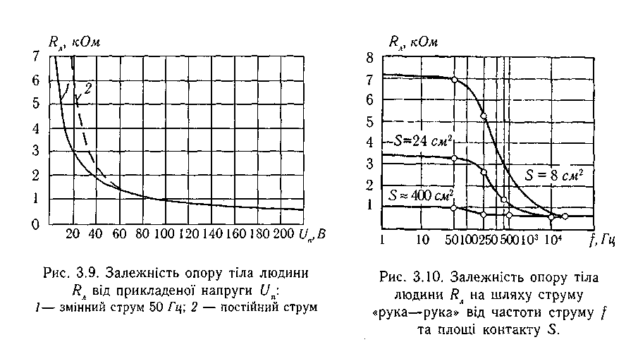
Електричний опір тіла людини залежить, в основному, від стану шкіри та центральної нервової системи. Загальний електричний опір тіла людини можна представити як суму двох опорів шкіри та опору внутрішніх тканин тіла (рис. 3.8, б). Найбільший опір проходженню струму чинить шкіра, особливо її зовнішній ороговілий шар (епідерміс), товщина якого становить близько 0,2 мм. Опір внутрішніх тканин тіла незначний і становить 300—500 Ом.

В цьому можна переконатися, коли до язика прикласти контакти батарейки, при цьому відчувається легке пощіпування. Коли ці ж контакти прикласти до шкіри тіла, то відчутних подразнень не виникає, оскільки опір сухої шкіри (епідермісу) значно більший.
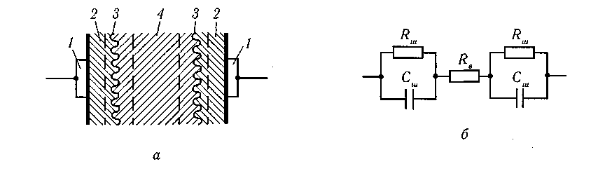
Умовні схеми опору тіла людини:
а — загальна схема: / — електроди; 2 — зовнішній шар шкіри; 3 — внутрішній шар шкіри; 4 — внутрішні тканини тіла; б — електрична схема: R_{ш} — активний опір шкіри; С_{ш} — ємнісний опір шкіри; R_{в} — опір внутрішніх тканин тіла

Загальний опір тіла людини змінюється в широких межах — від 1 до 100 кОм, а іноді й більше. Для розрахунків опір тіла людини умовно приймають рівним R_{л} = 1 кОм. При зволоженні, забрудненні та пошкодженні шкіри (потовиділення, порізи, подряпини тощо), збільшенні прикладеної напруги, площі контакту, частоти струму (рис. 3.10) та часу його дії опір тіла людини зменшується до певного мінімального значення (0,5—0,7 кОм).
Опір тіла людини зменшується також при захворюваннях шкіри, центральної нервової та серцевосудинної систем, проявах алергічної реакції тощо. Тому нормативні акти про охорону праці передбачають обов'язкові попередній та періодичні медичні огляди працівників (кандидатів у працівники) для встановлення їх придатності щодо обслуговування діючих електроустановок за станом здоров'я.
Вид та частота струму, що проходить через тіло людини, також впливають на наслідки ураження. Постійний струм приблизно в 4—5 разів безпечніший за змінний, що підтверджують дані табл. 3.5. Це пов'язано з тим, що постійний струм у порівнянні зі змінним промислової частоти такого ж значення викликає більш слабші скорочення м'язів та менш неприємні відчуття. Його дія, в основному, теплова. Однак, слід зауважити, що вищезазначене стосовно порівняльної небезпеки постійного та змінного струму є справедливим лише для напруги до 500 В. При більш високих напругах постійний струм стає небезпечнішим ніж змінний.
Частота змінного струму також відіграє важливе значення стосовно питань електробезпеки. Так найбільш небезпечним вважається змінний струм частотою 20—100 Гц (рис. 3.11). При частоті меншій ніж 20 або більшій за 100 Гц небезпека ураження струмом помітно зменшується. Струм частотою понад 500 кГц не може смертельно уразити людину, однак дуже часто викликає опіки.
Тривалість дії струму на організм людини істотно впливає на наслідки ураження: чим більший час проходження струму, тим швидше виснажуються захисні сили організму, при цьому опір тіла людини різко знижується і важкість наслідків зростає. % Наприклад, для змінного струму частотою 50 Гц гранично допустимий струм при тривалості дії 0,1 с становить 500 мА, а при дії протягом 1 с — вже 50 мА (табл. 3.8).
Шлях проходження струму через тіло людини є важливим чинником. Небезпека ураження особливо велика тоді, коли на шляху струму знаходяться життєво важливі органи — серце, легені, головний мозок. Існує багато можливих шляхів проходження струму через тіло людини (петель струму), найбільш поширені серед них наведені на рис. 3.12.
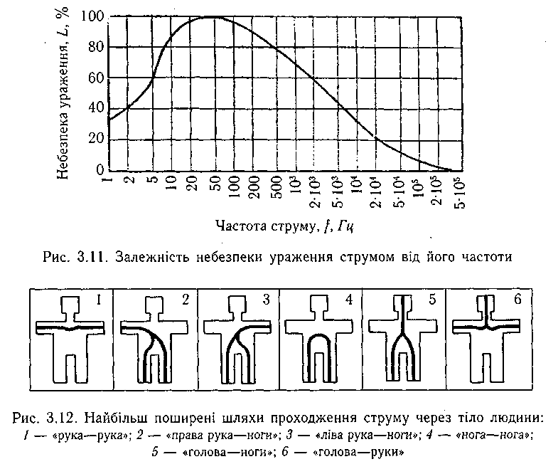

Індивідуальні особливості людини значною мірою впливають на наслідки ураження електричним струмом. Струм, ледь відчутний для одних людей може бути невідпускаючим для інших. Для жінок порогові значення струму приблизно в півтора рази є нижчими, ніж для мужчин. Ступінь впливу струму істотно залежить від стану нервової системи та всього організму в цілому. Так, у стані нервового збудження, депресії, сп'яніння, захворювання (особливо при захворюваннях шкіри, серцево-судинної та центральної нервової систем) люди значно чутливіші до дії на них струму. Важливе значення має також уважність та психічна готовність людини до можливої небезпеки ураження струмом. В переважній більшості випадків несподіваний електричний удар призводить до важчих наслідків, ніж при усвідомленні людиною існуючої небезпеки ураження.
Умови навколишнього середовища можуть підвищувати небезпеку ураження людини електричним струмом. Так у приміщеннях з високою температурою та відносною вологістю повітря наслідки ураження можуть бути важчими, оскільки значне потовиділення для підтримання теплобалансу між організмом та навколишнім середовищем, призводить до зменшення опору тіла людини.

- Навчання та інструктажі з електробезпеки

Сучасне виробництво нерозривно пов’язане з використанням електроенергії. В умовах експлуатації потужних енергосистем, електричних машин та апаратів, розвитку обчислювальної техніки і приладобудування, роботизації та комп’ютеризації виробництва важливого значення набуває проблема забезпечення безпеки персоналу та інших осіб, які обслуговують електроустаткування від ураження електричним струмом. На перший погляд, може скластися враження про другорядність даної проблеми, оскільки кількість травм, викликаних ураженням електричним струмом, є порівняно невеликою і складає приблизно 0,5-1 % від загальної кількості нещасних випадків на робочих місцях. Однак гострота даної проблеми наочно ілюструється тим, що на смертельні нещасні випадки від даного виду небезпеки припадає 20-40 % смертей потерпілих. Причому 75-80 % смертельних уражень від струму відбуваються в електроустановках напругою до 1000 В, промислової частоти 50 Гц.
Однією з основних причин такого стану речей є необізнаність або нехтування широкого кола осіб певними особливостями, що відрізняють електротравматизм від інших видів травматизму:
по-перше, організм людини не має органів, за допомогою яких можна дистанційно визначити наявність напруги. Тому захисна реакція організму виявляється тільки після потрапляння під напругу;
по-друге, струм, який проходить крізь людину, діє не тільки в місцях контактів та на шляху протікання крізь організм, а й викликає рефлекторну взаємодію, спричиняючи порушення нормальної діяльності окремих органів (серцево-судинної системи, системи дихання);
по-третє, можливість отримання електротравми особою, яка не має, безпосереднього контакту зі струмопровідними частинами (переміщення по землі поблизу пошкодженої установки у випадку замикання на землю), ураження через електричну дугу;
по-четверте, зазвичай розслідуванню, обліку доступні тільки електротравми з тяжкими та смертельними наслідками, відтак причина значної частини електротравм не може бути проаналізована.
Залежність електротравматизму від освітнього рівня:
Вища – 4%
Професійно-технічна – 5,9%
Середня спеціальна – 10,3%
Незакінчена вища – 14,2%
Середня – 14,6%
Неповна середня – 51%
Наведене вище твердження наочно ілюструються викладеними даними, де чітко простежується зв’язок освітнього рівня потерпілих з кількістю осіб, потерпілих від електротравм.
Відтак, для подолання прогалин у знаннях з електробезпеки або відновлення призабутого у осіб, які у своїй трудовій діяльності мають справу з електрикою, відповідно до ДНАОП 0.00-1.21-98 «Правила безпечної експлуатації електроустановок споживачів» власник підприємства повинен забезпечити своєчасне навчання і перевірку знань працівників з питань електробезпеки. При цьому персонал, який використовує електроустановки на виробництві, поділяється на електротехнічний, електротехнологічний і неелектротехнічний.
Електротехнічний персонал здійснює повне технічне обслуговування електроустановок. Електротехнологічний персонал здійснює технічне обслуговування (експлуатацію, налагодження, дрібний ремонт) електротехнічної частини технологічного обладнання. Неелектротехнічний персонал залучається до виконання робіт, де може виникнути небезпека ураження електричним струмом.
Електротехнологічний працівник (наприклад, налагоджувальник, регулювальник, ремонтник) повинен мати групу не нижче II, а неелектротехнічний працівник – I групу з електробезпеки. Електротехнічному (електротехнологічному) персоналу видається посвідчення про перевірку знань відповідної форми, а присвоєння групи I видачу посвідчення не передбачає.
Досвід, набутий під час проведення перевірок, свідчить, що зазвичай керівники підприємств та особи, відповідальні за електрогосподарство, цілком сконцентровують свою увагу на навчанні електротехнічного і електротехнологічного персоналу та досить часто нехтують навчанням неелектротехнічного персоналу, а це можуть бути: прибиральники приміщень з електрообладнанням; особи, що працюють з електроінструментом і засобами захисту; персонал, який працює з комп’ютерами та іншим офісним обладнанням, касовими апаратами, спеціальною освітлювальною апаратурою, фотообладнанням, установками спеціального призначення, що живляться від мережі 380/220 В, і їм подібними приладами і установками. На жаль, коло обов’язків цього персоналу з електробезпеки зазвичай не розкривається у відповідних інструкціях з охорони праці, їм не присвоюють групу з електробезпеки, і це незважаючи на чітку вимогу ДНАОП 0.00-1.21-98, де говориться: „Для одержання групи I, незалежно від посади і фаху, необхідно пройти інструктаж з електробезпеки під час роботи в даній електроустановці з оформленням в «Журналі реєстрації інструктажів з питань охорони праці». Інструктаж з електробезпеки на I групу має провадити особа, відповідальна за електрогосподарство, або, за її письмовим розпорядженням, – особа зі складу електротехнічних працівників з групою III“. Зауважимо, що навчання і перевірка знань з питань електробезпеки представників цієї групи має відбуватися 1 раз на рік.
Підсумовуючи усе наведене вище, вважаю за доцільне підкреслити, що за кожною електротравмою, і особливо тяжкою, стоять трагедія особи, сім’ї, суспільства, значні матеріальні втрати і втрати трудових ресурсів, несприятливі для суспільства морально-етичні та соціально-політичні наслідки. Досягнення позитивних змін в динаміці електротравматизму потребує удосконалення нормативної бази з питань електробезпеки, дотримання вимог безпеки при розробці електроустановок, їх спорудженні та експлуатації і особливо підвищення рівня навчання всього населення щодо розуміння небезпеки ураження електричним струмом, безпечного поводження при виконанні робіт в електроустановках та при користуванні електрообладнанням.

Вступний інструктаж з електробезпеки
1. Загальні положення
1.1. До роботи з використанням переносного електричного устаткування допускаються особи, що пройшли попередній при вступі на роботу медичний огляд, ввідний та первинний на робочому місці інструктажі, зокрема при роботі з електроустаткуванням.
1.2. У своїй роботі працівники повинні використовувати тільки ті електроприлади, до яких вони допущені посадовими інструкціями.
1.3. При користуванні складними електроприладами дотримуватись спеціальних інструкцій.
1.4. Не дозволяється:
― торкатися до клем та електропроводів, до розеток мережі, до арматури освітлення;
― відкривати електрощити;
― залишати без нагляду електронагрівальні прилади, що підключені до електромережі;
― користуватися електричною праскою, плиткою, чайником без спеціальних підставок, що не згорають;
― торкатися до води, що нагрівається в електронагрівачі та самої посудини (металевої), якщо вона є підключеною до мережі;
― використовувати папір або тканину як абажур.
1.5. Про усі випадки несправності розеток, вимикачів, відключення світла терміново повідомляти адміністрацію освітньої установи.
2. Вимоги безпеки до початку роботи.
2.1. Перед увімкненням електроприладу перевірте справність розетки мережі, а також, вилку і мережевий шнур, чи не порушена ізоляція.
2.2. Перш ніж включити електроприлад, уважно ознайомтеся з керівництвом по експлуатації.
2.3. Перевірте справність електроприладів.
2.4. Дотримуйтесь наступних заходів безпеки:
― уникайте перегрівання, переохолодження, а також попадання вологи та пилу всередину електроприладу;
― не ставте важкі предмети на корпус;
― не загороджуйте вентиляційні отвори, вони потрібні для запобігання перегріванню;
― щоб уникнути нещасних випадків не включайте апарат при знятому корпусі — це небезпечно для життя.
2.5. Оглянете робоче місце, приберіть з-під ніг усе, що може перешкодити роботі, звільните проходи до устаткування.
2.6. Забороняється використовувати електроприлади із пошкодженою ізоляцією, зберігати біля них рідини, які легко займаються, обгортати папером або тканиною електричні лампи.
2.7. Не працюйте на несправному обладнанні.
2.8. Перед початком роботи на електрообладнанні перевірте наявність і надійність кріплення захисних засобів і з’єднання захисного заземлення, занулення.
3. Вимоги безпеки під час виконання робіт
3.1. Виконуйте лише ту роботу, з якої пройшли інструктаж, не передоручайте свою роботу іншим особам.
3.2. Не дозволяється використовувати кабелі і проводи із пошкодженою ізоляцією.
3.3. Не дозволяється переносити ввімкнені електроприлади, залишати без догляду ввімкнені в електромережу нагрівальні прилади.
3.4. Забороняється користуватися пошкодженими розетками, зав’язувати і скручувати електропроводи.
3.5. Забороняється самостійно усувати несправності електромережі та електрообладнання;
3.6. Дбайливо відноситися до електроустаткування:
― не кидати його, класти обережно на сухе і чисте місце на видноті, не допускаючи падіння;
― не ударяти по технічних засобах твердими предметами, не допускати попадання апарату під дію вологи.
3.7. При припиненні подачі струму під час роботи з електроустаткуванням або в перерві роботи від'єднати його від електромережі.
3.8. Особам, які використовують електроустаткуванням, забороняється:
― розбирати та робити самостійно ремонт (самого устаткування, дротів і т. ін.);
― триматися за дріт під час роботи устаткування.
3.9. Для уникнення пошкодження ізоляції і виникнення коротких замикань (і, як наслідок, – пожеж) не дозволяється:
— зафарбовувати і білити шнури і проводи;
— вішати на них будь-що і закріпляти їх за батареї опалювання чи водопровідні труби;
— встановлювати нестандартні плавкі запобіжники;
— довільно вбивати у стіни цвяхи і костилі, що може призвести до пошкодження прихованої ізоляції;
— самостійно проводити ремонт мереж, електророзеток, вимикачів.
3.10. При попаданні вологи на устаткування негайно вимкнути від електромережі апарат, вийнявши вилку з розетки. Вологу збирайте м'якою серветкою, потім дайте можливість волозі остаточно висохнути. Лише згодом можна підключати апарат до мережі.
3.11. Якщо при роботі з апаратом виникла необхідність заміни запобіжника, то необхідно вийняти вилку електрошнура з розетки електромережі.
3.12. Забороняється висмикувати вилку електроприладу із розетки за шнур.
3.13. Не залишайте без нагляду працюючу апаратуру.
3.14. Не зав’язуйте електропроводи у вузли, не підвішуйте їх на цвяхи.
3.15. У процесі експлуатації не допускайте можливості ушкодження мережевого шнура та порушення його контактів у вилці.
3.16. При появі ознак погіршення ізоляції (пощипуванні при торканні до металевих частин) негайно відключити апарат від електромережі.
4. Вимоги безпеки в аварійних ситуаціях
4.1. У випадку виникнення пожежі дії працівників мають бути спрямовані на створення безпеки дітей. В першу чергу провести рятування та евакуацію.
4.2. Кожен працівник, який виявив пожежу або її ознаки (задимлення, запах горіння або тління різних матеріалів тощо), зобов’язаний:
― негайно повідомити про це по телефону 101 до пожежної частини;
―сповістити про пожежу адміністрацію навчального закладу;
―організувати зустріч пожежних підрозділів;
― вжити заходів щодо гасіння пожежі наявними засобами пожежогасіння.
4.3. При виникненні пожежі гасити пожежу слід починати з вимикання джерела струму.
4.4. Електроустаткування, яке горить і знаходиться під напругою, необхідно гасити вуглекислотними або порошковими вогнегасниками. Використовувати воду для гасіння забороняється.
4.5. При виявленні обірваного електричного дроту, звисаючого або такого, що торкається підлоги (землі), не наближатися до нього, негайно повідомити адміністрацію, залишатися на місці та попереджати інших.
4.6. У разі враження електричним струмом необхідно негайно відключити напругу, а при неможливості — потерпілого необхідно будь-яким з безпечних способів звільнити від дії струму.
4.7. При звільненні постраждалого від дії струму забороняється торкатися до нього незахищеними руками.
4.8. Надати потерпілому першу медичну допомогу.
— при раптовій зупинці серця – завдати удару по грудині і почати реанімацію;
— якщо постраждалий у стані коми, – повернути його на живіт;
— при кровотечі – накласти джгут та пов’язку;
— при електричних опіках і ранах – накласти стерильні пов’язки.
— відправити потерпілого до лікарні для медичного огляду, щоб запобігти ускладнень від електротравми.
4.9. Про те, що сталося негайно повідомити свого безпосереднього керівника.
5. Вимоги безпеки після закінчення роботи
5.1. Вимкнути з мережі устаткування.
5.2. Привести до порядку робоче місце.
5.3. Прибрати на місце засоби індивідуального захисту, ретельно вимити руки з милом.
5.4. Щоденно після закінчення роботи необхідно уважно оглянути всі приміщення, які закриваються, вимкнути електроприлади, обладнання, освітлення.

- Матеріали активізації студентів під час викладення лекції
Питання:
1. Особливості дії електричного струму на людину.
2. Наслідки ураження електричним струмом.
3. Інструктажі з електробезпеки.

6. Загальне матеріальне та методичне забезпечення лекції:
- навчальні приміщення: лекційна аудиторія;
- обладнання: слайди;
- устаткування: персональний комп’ютер;
- ілюстративні матеріали: презентація

7. Матеріали для самопідготовки студентів:
з теми викладеної лекції
література:
- О. В. Яворовський. Тестові завдання і ситуаційні задачі з охорони праці в медичній галузі / за ред. О. В. Яворовського, І. В. Сергети. Київ: Медицина, 2019. 224 с.
- Халмурадов Б. Д., Михайлюк В. О. Цивільна безпека: Навчальний посібник. Київ: Центр навчальної літератури, 2019. 158 с.
- Б. Д. Халмурадов, П. Б. Волянский. Медицина надзвичайних ситуацій. Київ: Центр навчальної літератури, 2016. 208 с.
- Закон України «Про основні засади держнагляду за суб’єктами господарювання» № 877-V від 05.04.2007 р. (зі змінами)
- Постанова Кабінету Міністрів України № 431 від 23.06.94р. "Про порядок проведення державної експертизи (перевірки) технологічної, конструкторської, технічної документації на виготовлення засобів виробництва на відповідність їх нормативним актам про охорону праці "
- НПАОП 0.00-4.35-04 "Типове положення про службу охорони праці."
- ДНАОП 0.00-6.23-92 "Порядок проведення атестації робочих місць за умовами праці."
- НАПБ А.01.001-2004. Правила пожежної безпеки в Україні.
- Гандзюк М.П., Желібо Є.П. Основи охорони праці: Підручник для студентів вищих навчальних закладів. – К.: Каравела, 2009. – 352с.

Питання:

Дія електричного струму на людину.

Фактори, що впливають на наслідки ураження електричним струмом.

Навчання та інструктажі з електробезпеки

8. Література, яка використана лектором для підготовки лекції
- О. В. Яворовський. Тестові завдання і ситуаційні задачі з охорони праці в медичній галузі / за ред. О. В. Яворовського, І. В. Сергети. Київ: Медицина, 2019. 224 с.
- Халмурадов Б. Д., Михайлюк В. О. Цивільна безпека: Навчальний посібник. Київ: Центр навчальної літератури, 2019. 158 с.
- Б. Д. Халмурадов, П. Б. Волянский. Медицина надзвичайних ситуацій. Київ: Центр навчальної літератури, 2016. 208 с.
- Закон України «Про основні засади держнагляду за суб’єктами господарювання» № 877-V від 05.04.2007 р. (зі змінами)
- Постанова Кабінету Міністрів України № 431 від 23.06.94р. "Про порядок проведення державної експертизи (перевірки) технологічної, конструкторської, технічної документації на виготовлення засобів виробництва на відповідність їх нормативним актам про охорону праці "
- НПАОП 0.00-4.35-04 "Типове положення про службу охорони праці."
- ДНАОП 0.00-6.23-92 "Порядок проведення атестації робочих місць за умовами праці."
- НАПБ А.01.001-2004. Правила пожежної безпеки в Україні.
- Гандзюк М.П., Желібо Є.П. Основи охорони праці: Підручник для студентів вищих навчальних закладів. – К.: Каравела, 2009. – 352с.

Лекцію склала ______________________ ст. викл. Вишницька І.В.

